
长春外国语学校 2025-2026学年第一学期第二次月考高二物理试卷
注意事项： 本试卷分第Ⅰ卷（选择题）和第Ⅱ卷（非选择题）两部分。考试结束后，将答题卡交回。
- 答题前，考生先将自己的姓名、准考证号填写清楚，将条形码准确粘贴在考生信息条形码粘贴区。
- 选择题必须使用 2B 铅笔填涂；非选择题必须使用 0.5 毫米黑色字迹的签字笔书写，字体工整、笔迹清楚。
- 请按照题号顺序在各题目的答题区域内作答，超出答题区域书写的答案无效；在草稿纸、 试题卷上答题无效。
- 作图可先使用铅笔画出，确定后必须用黑色字迹的签字笔描黑。
5.保持卡面清洁，不要折叠，不要弄破、弄皱，不准使用涂改液、修正带、刮纸刀。
第I卷（选择题）
一、单选题：本大题共7小题，每题4分，共28分。
1.关于下列四幅图的说法中正确的是( )
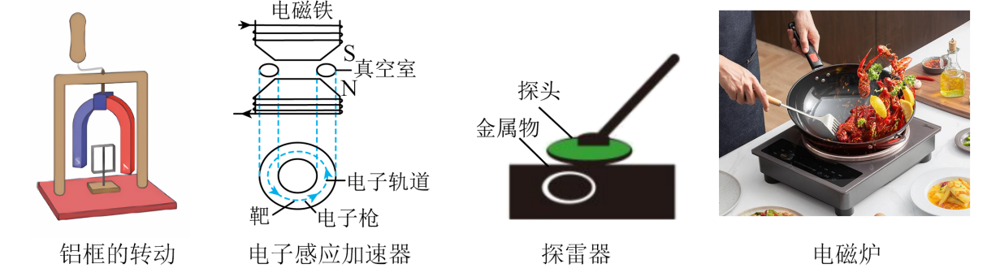
A. 从上往下看，当磁铁顺时针转动时，铝框会随之逆时针转动
B. 为使电子感应加速器真空中产生顺时针方向的感生电场，电磁铁线圈中的电流应该由强到弱
C. 探雷器是利用涡流工作的，探测时是地下的金属感应出涡流，涡流的磁场反过来影响线圈中的电流，使仪器报警
D. 电磁炉是利用电流的热效应工作的
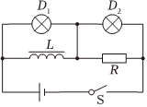
2.如图所示电路中，${\text{D}}_{\text{1}}$和${\text{D}}_{\text{2}}$是两个完全相同的小灯泡，$\text{L}$是一个自感系数相当大的线圈，其直流电阻可不计。在开关$\text{S}$闭合和断开瞬间，下列说法正确的是( )
A. 电路稳定后断开$\text{S}$时，${\text{D}}_{\text{2}}$立即熄灭，${\text{D}}_{\text{1}}$闪亮后逐渐熄灭
B. 电路稳定后断开$\text{S}$时，${\text{D}}_{\text{1}}$闪亮后与${\text{D}}_{\text{2}}$一起熄灭
C.$\text{当}\text{S}$闭合时，${\text{D}}_{\text{1}}$先达到最亮，稳定后${\text{D}}_{\text{1}}$与${\text{D}}_{\text{2}}$亮度相同
D. 当$\text{S}$闭合时，${\text{D}}_{\text{2}}$先达到最亮，稳定后${\text{D}}_{\text{1}}$与${\text{D}}_{\text{2}}$亮度相同
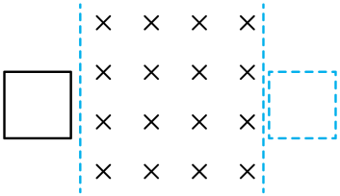
3.如图所示，光滑水平面上的正方形导线框，以某一初速度进入竖直向下的匀强磁场并最终完全穿出。线框的边长小于磁场宽度。下列说法正确的是( )
A. 线框进磁场的过程中电流方向为顺时针方向
B. 线框出磁场的过程中做匀减速直线运动
C. 线框在进和出的两过程中产生的焦耳热相等
D. 线框在进和出的两过程中通过导线横截面的电荷量相等
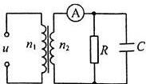
4.如图所示，理想变压器原副线圈的匝数比${\text{n}}_{\text{1}}\text{:}{\text{n}}_{\text{2}}\text{=5:1}$，原线圈的电压u=50 2sin(50πt)V，副线圈中接有理想交流电流表$\text{A}$、电阻为$\text{10Ω}$的电阻$\text{R}$、电容器$\text{C}$。下列说法正确的是( )
A. 电流表的示数为$\text{1}\text{A}$ B. 变压器的输入电流大于$\text{0.2}\text{A}$
C. 电阻的发热功率为$\text{20}\text{W}$ D. 电容器的耐压值至少为$\text{10}\text{V}$
5.如图所示，一面积为$\text{S}$的矩形线框放在磁感应强度大小均为$\text{B}$的磁场中，以角速度$\text{ω}$绕距线框边缘$\frac{\text{1}}{\text{3}}$处的转轴匀速转动，转轴两侧磁场方向相反，则线框转动一圈过程中
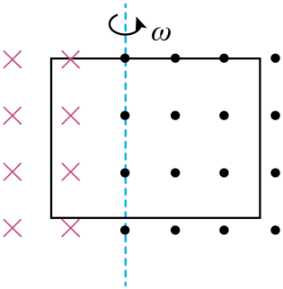
A. 线框中磁通量最大值$\text{BS}$ B. 线框中感应电动势最大值$\frac{\text{1}}{\text{2}}\text{BSω}$
C. 线框中感应电流方向改变$\text{2}$次 D. 线框中感应电流方向改变$\text{4}$次
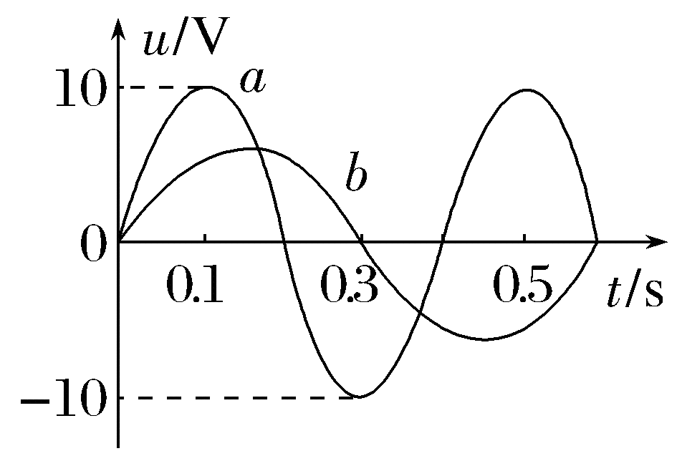
6.如图所示，图线$\text{a}$是线圈在匀强磁场中匀速转动时产生的正弦式交变电流的图像，当调整线圈转速后，所产生的正弦式交变电流的图像如图线$\text{b}$所示，以下关于这两个正弦式交变电流的说法中正确的是( )
A. 线圈先后两次转速之比为$\text{1∶2}$
B. 交变电流$\text{a}$的电压瞬时值$\text{u}\text{=10}\text{sin}\text{(0.4}\text{πt}\text{) }\text{V}$
C. 交变电流$\text{b}$的电压最大值为$\frac{\text{20}}{\text{3}}\text{V}$
D. 在图中$\text{t}\text{=0}$时刻穿过线圈的磁通量为$\text{0}$
7.如图所示的区域内有垂直于纸面的匀强磁场，磁感应强度为$\text{B}\text{.}$电阻为$\text{R}$、半径为$\text{L}$、圆心角为$\text{45°}$的扇形闭合导线框绕垂直于纸面的$\text{O}$轴以角速度$\text{ω}$匀速转动$\text{(}\text{O}$轴位于磁场边界$\text{).}$则线框内产生的感应电流的有效值为( )
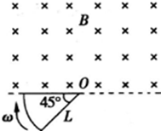
A. 2BL2ω2R B. 2BL2ω4R C. $\frac{\text{B}{\text{L}}^{\text{2}}\text{ω}}{\text{4}\text{R}}$ D. $\frac{\text{B}{\text{L}}^{\text{2}}\text{ω}}{\text{2}\text{R}}$
二、多选题：本大题共3小题，每题6分，漏选得3分，错选不得分，共18分。
8.汽车使用的电磁制动原理示意图如图所示，当导体在固定通电线圈产生的磁场中运动时，会产生涡流，使导体受到阻碍运动的制动力。下列说法正确的是( )
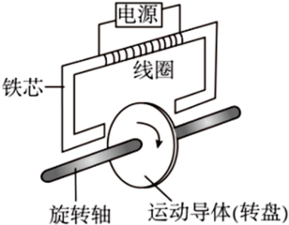
A. 制动过程中，导体不会发热 B. 导体运动的速度越大，制动力越大
C. 改变线圈中的电流方向，导体就可获得动力 D. 制动过程中导体获得的制动力逐渐减小
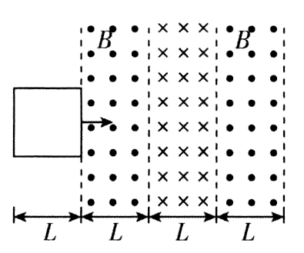
9.如图所示为三个有界匀强磁场，磁感应强度大小均为$\text{B}$，方向分别垂直于纸面向外、向里和向外，磁场宽度均为$\text{L}$，在磁场区域的左侧边界处，有一边长为$\text{L}$的正方形导体线框，总电阻为$\text{R}$，且线框平面与磁场方向垂直，现用外力$\text{F}$使线框以速度v匀速穿过磁场区域，以初始位置为计时起点，规定电流沿逆时针方向时感应电动势$\text{E}$为正，磁感线垂直于纸面向里时的磁通量$\text{Φ}$为正，外力$\text{F}$向右为正．则以下反映线框中的磁通量$\text{Φ}$、感应电动势$\text{E}$、电功率$\text{P}$和外力$\text{F}$随时间变化规律图像正确的是 ( )
A. 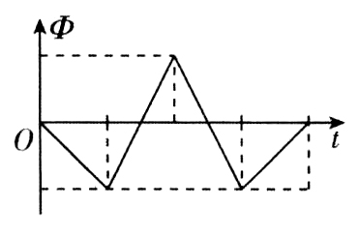 B. 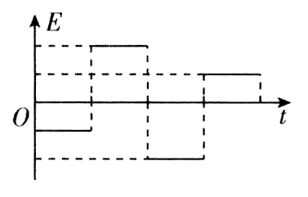
C. 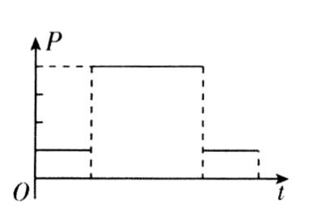 D. 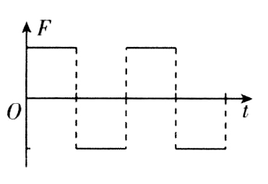
10.如图所示，边长为$\text{L}$的正方形单匝线圈$\text{abcd}$电阻为$\text{r}$，外电路的电阻为$\text{R}$，$\text{ab}$的中点和$\text{cd}$的中点的连线$\text{OO}\text{′}$恰好位于匀强磁场的边界线上，磁场的磁感应强度为$\text{B}$，若线圈从图示位置开始，以角速度$\text{ω}$绕$\text{OO}\text{′}$轴匀速转动，则( )
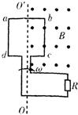
A. 当线圈转到图示位置时，线圈中产生的感应电动势$\text{E}\text{=}\text{Bω}{\text{L}}^{\text{2}}$
B. 线圈转过$\text{90°}$时，感应电流为$\text{I}\text{=}\frac{\text{Bω}{\text{L}}^{\text{2}}}{\text{2(}\text{R}\text{+}\text{r}\text{)}}$
C. 线圈转过$\text{90°}$过程，流过$\text{R}$的电荷量为$\text{q}\text{=}\frac{\text{B}{\text{L}}^{\text{2}}}{\text{(}\text{R}\text{+}\text{r}\text{)}}$
D. 线圈转动一周的过程中，外力所做的功$\text{W}\text{=}\frac{\text{πω}{\text{B}}^{\text{2}}{\text{L}}^{\text{4}}}{\text{4(}\text{R}\text{+}\text{r}\text{)}}$
第II卷（非选择题）
三、实验题：本大题共2小题，每空2分，共18分。
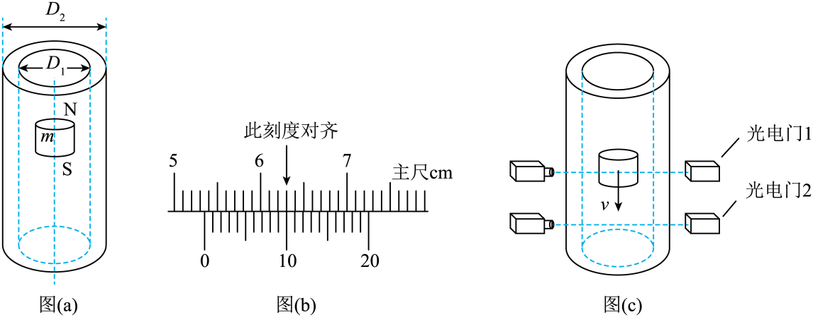
11.电磁阻尼是楞次定律在电磁感应现象中的一种典型表现，我们利用这种运动特性研究金属的电阻率。如图$\text{(}\text{a}\text{)}$所示，将一金属管竖直放置，取一直径小于管内径的圆柱形强磁体放入管口，在强磁体沿金属管轴线下落的过程中会产生电磁阻尼。若金属管足够长，忽略空气阻力，根据有关理论可推算出磁体最终速度$\text{v}$的表达式为$\text{v}\text{=}\frac{\text{kmg}\text{(}{\text{D}}_{\text{1}}\text{+}{\text{D}}_{\text{2}}{\text{)}}^{\text{3}}}{\text{ln}\frac{{\text{D}}_{\text{2}}}{{\text{D}}_{\text{1}}}}\text{⋅}\text{ρ}$，式中$\text{k}$为常量，$\text{m}$为强磁体的质量，${\text{D}}_{\text{1}}$、${\text{D}}_{\text{2}}$分别为金属管内、外径，$\text{ρ}$为金属管材料的电阻率，$\text{g}$为当地重力加速度的大小。
$\text{(1)}$用游标卡尺测量黄铜管的内径，示数如图$\text{(}\text{b)}$所示，则黄铜管的内径${\text{D}}_{\text{1}}\text{=}$ $\text{mm}$。实验时， $\text{(}$选填“应该”或“不应该”$\text{)}$选用内、外径大小相近的金属管。
$\text{(2)}$如图$\text{(}\text{c}\text{)}$所示，金属管下部开有水平小孔供光电门测速，当光电门$\text{1}$与光电门$\text{2}$分别测得强磁体的挡光时间 时，说明强磁体已在金属管内做匀速直线运动。
$\text{(3)}$在满足$\text{(2)}$的前提下，实验测得同一强磁体在尺寸相同的黄铜管、合金铝管内通过光电门的速度分别是${\text{v}}_{\text{铜}}\text{=1.44}\text{m}\text{/}\text{s}$、${\text{v}}_{\text{铝}}\text{=0.72}\text{m/s}$，已知黄铜的电阻率${\text{ρ}}_{\text{铜}}\text{=7.90×}{\text{10}}^{\text{−8}}\text{Ω⋅}\text{m}$，则可计算出该合金铝管的电阻率${\text{ρ}}_{\text{铝}}\text{=}$ $\text{Ω⋅}\text{m}\text{(}$结果保留$\text{3}$位有效数字$\text{)}$。
12.$\text{(1)}$在“研究电磁感应现象”的实验中，首先要按图$\text{(}$甲$\text{)}$接线，以查明电流表指针的偏转方向与电流方向的关系；然后再按图乙将电流表与$\text{B}$连成一个闭合回路，将$\text{A}$与电池、滑动变阻器和开关串联成另一个闭合电路。在图甲中，当闭合$\text{S}$时，观察到电流表指针向左偏$\text{(}$不通电时指针停在正中央$\text{)}$在图$\text{(}$乙$\text{)}$中，
$\text{①}$将$\text{S}$闭合后，将螺线管$\text{A}$插入螺线管$\text{B}$的过程中，电流表的指针将__________$\text{(}$填“向左”“向右”或“不发生”，下同$\text{)}$偏转；
$\text{②}$螺线管$\text{A}$放在$\text{B}$中不动，电流表的指针将__________偏转；
$\text{③}$螺线管$\text{A}$放在$\text{B}$中不动，将滑动变阻器的滑动触片向右滑动时，电流表的指针将__________偏转；
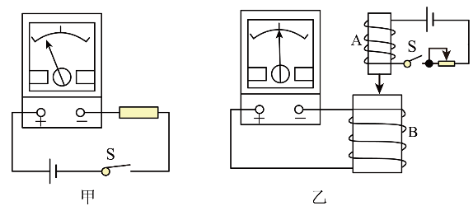
$\text{(2)}$给金属块缠上线圈，线圈中通入反复变化的电流，金属块中产生如图$\text{1}$中虚线所示的感应电流，这样的电流称为__________。
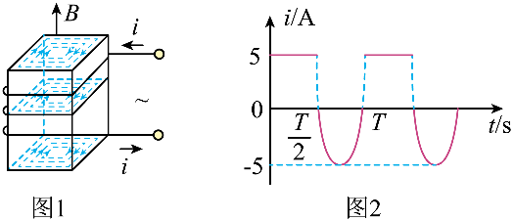
$\text{(3)}$如图$\text{2}$所示的交变电流的有效值$\text{I}\text{=}$__________$\text{A}\text{(}$其中每个周期的后半周期的图像为半个周期的正弦曲线$\text{)}$
四、计算题：本大题共3小题，共40分。
13.（8分）如图所示，理想变压器的输入电压为$\text{12 }\text{V}$，电阻${\text{R}}_{\text{1}}\text{=6 Ω}$，${\text{R}}_{\text{2}}\text{=12 Ω}$，理想电压表示数$\text{U}\text{=24 }\text{V}$，理想电流表示数$\text{I}\text{=9 }\text{A}$，已知电动机正常工作，内阻$\text{r}\text{=3 Ω}$。求：
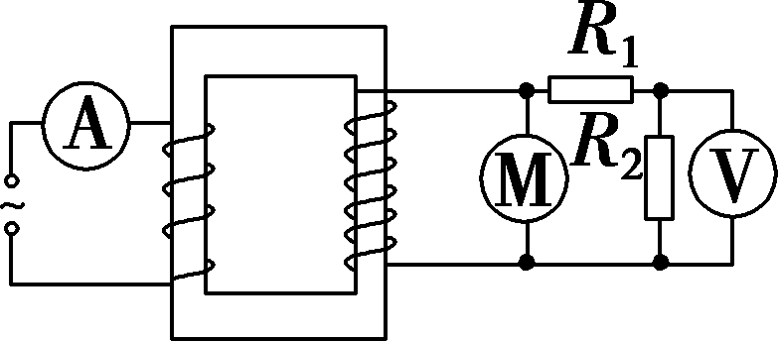
$\text{(1)}$理想变压器的原、副线圈匝数比${\text{n}}_{\text{1}}\text{∶}{\text{n}}_{\text{2}}$；
$\text{(2)}$电动机输出功率。

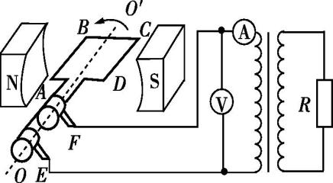
14.（12分）如图所示为一个小型交流发电机的示意图，其线框$\text{ABCD}$的匝数$\text{n}\text{=100}$，面积为$\text{S}\text{=0.02} {\text{m}}^{\text{2}}$，总电阻$\text{r}\text{=10 Ω}$，绕垂直于磁场的轴$\text{OO}\text{ˈ}$匀速转动，角速度$\text{ω}\text{=100 }\text{rad/s}$。已知匀强磁场的磁感应强度B= 2 $\text{T}$，线框通过滑环与理想变压器相连，副线圈与电阻$\text{R}$相接，电表均为理想电表，电流表示数为$\text{I}\text{=2 }\text{A}$。从线框转至中性面位置开始计时，求：
$\text{(1)}$线框中感应电动势的瞬时值表达式$\text{;}$
$\text{(2)}$电压表的示数$\text{;}$
$\text{(3)}$当原、副线圈匝数比为$\text{2∶1}$时，电阻$\text{R}$的阻值及消耗的电功率。
15.（16分）如图甲所示，固定光滑平行金属导轨$\text{MN}$、$\text{PQ}$与水平面成$\text{37°}$角倾斜放置，其电阻不计，相距为$\text{L}\text{=0.5}\text{m}$，导轨顶端与电阻$\text{R}$相连，$\text{R}\text{=2Ω}$。在导轨上垂直导轨水平放置一根质量为$\text{m}\text{=0.2}\text{kg}$、电阻为$\text{r}\text{=0.5Ω}$的导体棒$\text{ab}$，$\text{ab}$距离导轨顶端${\text{d}}_{\text{1}}\text{=2}\text{m}$。在装置所在区域加一个垂直导轨平面向上的磁场，其磁感应强度$\text{B}$和时间$\text{t}$的函数关系如图乙所示。$\text{0～2}\text{s}$内，导体棒在外力作用下保持静止，$\text{2}\text{s}$后由静止释放导体棒，棒始终与导轨垂直并接触良好，且导体棒滑到底部前已经做匀速运动$\text{(}\text{g}$取$\text{10}\text{m}\text{/}{\text{s}}^{\text{2}}$，$\text{sin}{\text{37}}^{\text{∘}}\text{=0.6)}$。求：
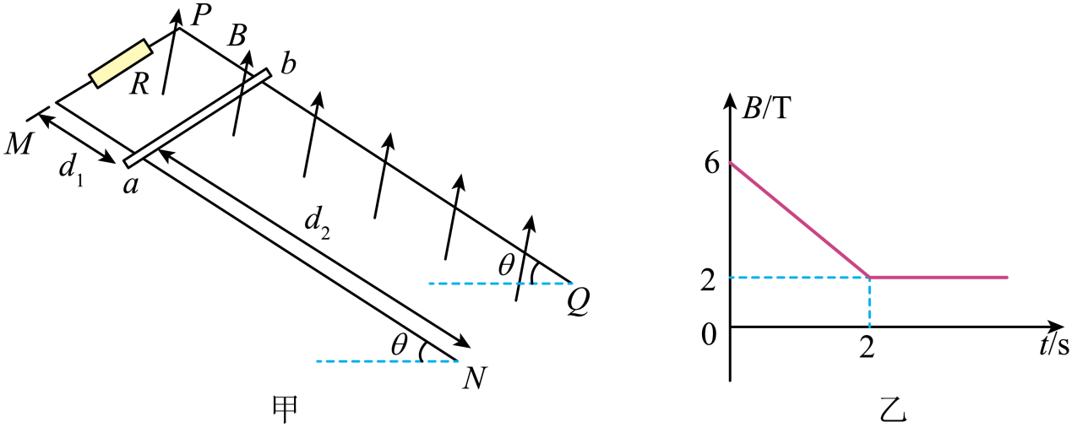
$\text{(1)0～2}\text{s}$内通过导体棒的电流$\text{I}$的大小和方向；
$\text{(2)}\text{ab}$棒滑到底部前的最大速度${\text{v}}_{\text{m}}$；
$\text{(3)}$若导体棒由静止开始下滑到导轨底部的过程中，通过的电荷量$\text{q}\text{=1.0}\text{C}$。求此过程中电阻$\text{R}$上产生的热量${\text{Q}}_{\text{R}}$。

答案和解析
【答案】
1. $\text{C}$ 2. A 3. $\text{D}$ 4. B 5. $\text{D}$ 6. $\text{C}$ 7. $\text{C}$
8. $\text{BD}$
9. $\text{ABC}$ 10. $\text{BD}$
11. $\text{53.50}$ 不应该 相等 $\text{3.95×}{\text{10}}^{\text{−8}}$
12. 向右 不发生 向右 涡流 5 32A
13. 解：$\text{(1)}$由题意可得，副线圈电压为
${\text{U}}_{\text{2}}\text{=}\frac{\text{U}}{{\text{R}}_{\text{2}}}\text{(}{\text{R}}_{\text{1}}\text{+}{\text{R}}_{\text{2}}\text{)}$
代入数值解得：${\text{U}}_{\text{2}}\text{=36}\text{V}$
由原、副线圈电压与匝数比的关系
$\frac{{\text{n}}_{\text{1}}}{{\text{n}}_{\text{2}}}\text{=}\frac{{\text{U}}_{\text{1}}}{{\text{U}}_{\text{2}}}$
可得
$\frac{{\text{n}}_{\text{1}}}{{\text{n}}_{\text{2}}}\text{=}\frac{\text{12}\text{V}}{\text{36}\text{V}}\text{=}\frac{\text{1}}{\text{3}}$
$\text{(2)}$由原、副线圈电流与匝数比的关系
$\frac{{\text{n}}_{\text{1}}}{{\text{n}}_{\text{2}}}\text{=}\frac{{\text{I}}_{\text{2}}}{{\text{I}}_{\text{1}}}$
得副线圈电流为
${\text{I}}_{\text{2}}\text{=}\frac{{\text{n}}_{\text{1}}{\text{I}}_{\text{1}}}{{\text{n}}_{\text{2}}}$
代入数值解得：${\text{I}}_{\text{2}}\text{=3}\text{A}$
电动机电流为
${\text{I}}_{\text{M}}\text{=}{\text{I}}_{\text{2}}\text{−}\frac{\text{U}}{{\text{R}}_{\text{2}}}$
代入数值解得
${\text{I}}_{\text{M}}\text{=1}\text{A}$
由能量守恒得，电动机输出功率
${\text{P}}_{\text{出}}\text{=}{\text{P}}_{\text{总}}\text{−}{\text{P}}_{\text{热}}$
即
${\text{P}}_{\text{出}}\text{=}{\text{U}}_{\text{2}}{\text{I}}_{\text{M}}\text{−}{\text{I}}_{\text{M}}^{\text{2}}\text{r}$
代入数据得
${\text{P}}_{\text{出}}\text{=33}\text{W}$
答：$\text{(1)}$理想变压器的原、副线圈匝数比${\text{n}}_{\text{1}}$：${\text{n}}_{\text{2}}$为$\text{1}$：$\text{3}$；
$\text{(2)}$电动机输出功率为$\text{33}\text{W}$。
14. 解：$\text{(1)}$感应电动势的最大值Em=nBSω=100× 2×0.02×100V=200 2V，
从线框转至中性面位置开始计时，线圈中感应电动势的表达式为e=Emsinωt=200 2sin100t(V)；
$\text{(2)}$感应电动势的有效值为，E=Em 2=200V，线框自身分到的电压为${\text{U}}_{\text{框}}$，${\text{U}}_{\text{框}}\text{=}\text{Ir}\text{=20}\text{V}$，所以电压表示数为$\text{U}\text{=}\text{E}\text{−}{\text{U}}_{\text{框}}\text{=180}\text{V}$；
$\text{(3)}$由于理想变压器${\text{P}}_{\text{入}}\text{=}{\text{P}}_{\text{出}}$，则电阻$\text{R}$上消耗的电功率为$\text{P}\text{=}\text{IU}\text{=360}\text{W}$；
设副线圈两端电压为${\text{U}}_{\text{2}}$，则有$\frac{\text{U}}{{\text{U}}_{\text{2}}}\text{=}\frac{{\text{n}}_{\text{1}}}{{\text{n}}_{\text{2}}}\text{=}\frac{\text{2}}{\text{1}}$，得${\text{U}}_{\text{2}}\text{=90}\text{V}$，
所以$\text{R}\text{=}\frac{{\text{U}}_{\text{2}}^{\text{2}}}{\text{P}}\text{=22.5Ω}$
15. 解：$\text{(1)}$由法拉第电磁感应定律可得前$\text{2}\text{s}$产生的感应电动势 $\text{E}\text{=}\frac{\text{ΔΦ}}{\text{Δ}\text{t}}\text{=}\frac{\text{Δ}\text{B}}{\text{Δ}\text{t}}\text{L}{\text{d}}_{\text{1}}$，
由闭合电路欧姆定律 $\text{I}\text{=}\frac{\text{E}}{\text{R}\text{+}\text{r}}$ ，解得 $\text{I}\text{=0.8}\text{A}$，根据楞次定律可知感应电流的方向为$\text{a}$到$\text{b}$；
$\text{(2)}$当导体棒达到最大速度后匀速下滑，由导体棒受力平衡有$\text{mg}\text{sin }\text{θ}\text{=}{\text{B}}_{\text{0}}\text{IL}$ ，又${\text{E}}_{\text{0}}\text{=}{\text{B}}_{\text{0}}\text{L}{\text{v}}_{\text{m}}$，$\text{I}\text{=}\frac{{\text{E}}_{\text{0}}}{\text{R}\text{+}\text{r}}$，
其中 ${\text{B}}_{\text{0}}\text{=2}\text{T}$ ，解得 ${\text{v}}_{\text{m}}\text{=3}\text{m}\text{/}\text{s}$；
$\text{(3)}$根据法拉第电磁感应定律、闭合电路欧姆定律以及电流的定义式可得，
导体棒下滑到底端过程中 $\text{q}\text{=}\frac{\text{ΔΦ}}{\text{R}\text{+}\text{r}}\text{=}\frac{{\text{B}}_{\text{0}}\text{L}{\text{d}}_{\text{2}}}{\text{R}\text{+}\text{r}}$ ，可得 ${\text{d}}_{\text{2}}\text{=2.5}\text{m}$，
设下滑过程中系统产生的热量$\text{Q}$，则 $\text{Q}\text{=}\text{mg}{\text{d}}_{\text{2}}\text{sin }\text{θ}\text{−}\frac{\text{1}}{\text{2}}\text{mv}{ _{\text{m}}}^{\text{2}}$ ，代入数据得 $\text{Q}\text{=2.1}\text{J}$，
电阻$\text{R}$产生的热量为 ${\text{Q}}_{\text{R}}\text{=}\frac{\text{R}}{\text{R}\text{+}\text{r}}\text{Q}\text{=1.68}\text{J}$。

【解析】
1. A.从上往下看，当磁铁顺时针转动时，根据楞次定律推论“来拒去留”可知，磁铁受到逆时针的磁场力，则铝框受到顺时针的磁场力，铝框会随之顺时针转动，故A错误；
B.图中上面电磁铁的下端是$\text{N}$极，下面电磁铁的上端是$\text{S}$极，所以电磁铁在真空室中产生的磁感应强度方向向上，若电磁铁线圈中的电流由强到弱，由楞次定律可知，电子感应加速器真空中产生逆时针方向的感生电场，故B错误；
C.探雷器是利用涡流工作的，探测时是地下的金属感应出涡流，涡流的磁场反过来影响线圈中的电流，使仪器报警，故C正确；
D.电磁炉是利用电磁感应产生的涡流工作的，故D错误。
故选C。
2. A解：$\text{AB}\text{.}$根据电路图的连接方式可知，电路稳定后断开$\text{S}$时，${\text{D}}_{\text{2}}$立即熄灭，但是线圈$\text{L}$产生自感电动势阻碍电流减小，则线圈相当电源，与${\text{D}}_{\text{1}}$组成回路，可知${\text{D}}_{\text{1}}$闪亮后逐渐熄灭，故A正确、B错误。
$\text{CD}\text{.}$根据电路图的连接方式可知，${\text{D}}_{\text{1}}$和${\text{D}}_{\text{2}}$在$\text{S}$闭合瞬间立即发光，由于线圈$\text{L}$的自感作用，${\text{D}}_{\text{1}}$会逐渐变暗，${\text{D}}_{\text{2}}$亮度会逐渐增强，由于线圈直流电阻不计，电路稳定后${\text{D}}_{\text{1}}$被短路而熄灭；${\text{D}}_{\text{1}}$熄灭时${\text{D}}_{\text{2}}$达到最亮，故$\text{CD}$错误。
故选：A。
当开关接通和断开的瞬间，流过线圈的电流发生变化，产生自感电动势，阻碍原来电流的变化，根据自感现象的规律来分析。
本题考查通电自感和断电自感现象，对于线圈要抓住双重特性：当电流不变时，它就是一个普通电阻$\text{(}$若电阻不计则就相当于导线$\text{)}$；当电流变化时，产生自感电动势，相当于电源。
3. A.线框进磁场的过程中由楞次定律知电流方向为逆时针方向，A错误；
B.线框出磁场的过程中，根据$\text{E}$ $\text{=}$ $\text{Blv}$，$\text{I}\text{=}\frac{\text{E}}{\text{R}}$，${\text{F}}_{\text{A}}\text{=}\text{BIL}$，${\text{F}}_{\text{A}}\text{=}\text{ma}$
联立有${\text{F}}_{\text{A}}\text{=}\frac{{\text{B}}^{\text{2}}{\text{L}}^{\text{2}}\text{v}}{\text{R}}\text{=}\text{ma}$
线框出磁场过程中由左手定则可知线框受到的安培力向左，则$\text{v}$减小，线框做加速度减小的减速运动，B错误；
C.由能量守恒定律得线框产生的焦耳热$\text{Q}$ $\text{=}$ ${\text{F}}_{\text{A}}\text{L}$
其中线框进出磁场时均做减速运动，但其进磁场时的速度大，安培力大，产生的焦耳热多，C错误；
D.线框在进和出的两过程中通过导线横截面的电荷量$\text{q}\text{=}\overline{\text{I}}\text{t}$
其中$\text{I}\text{=}\frac{\overline{\text{E}}}{\text{R}}$ ， $\overline{\text{E}}\text{=}\text{BL}\frac{\text{x}}{\text{t}}$
则联立有$\text{q}\text{=}\frac{\text{BL}}{\text{R}}\text{x}$
由于线框在进和出的两过程中线框的位移均为$\text{L}$，则线框在进和出的两过程中通过导线横截面的电荷量相等，故D正确。
故选：$\text{D}$。
4.B、由变压器的变压比$\frac{{\text{U}}_{\text{1}}}{{\text{U}}_{\text{2}}}\text{=}\frac{{\text{n}}_{\text{1}}}{{\text{n}}_{\text{2}}}$，可知副线圈电压：${\text{U}}_{\text{2}}\text{=10}\text{V}$，流过电阻的电流${\text{I}}_{\text{R}}\text{=}\frac{{\text{U}}_{\text{2}}}{\text{R}}\text{=}\frac{\text{10}}{\text{10}}\text{A}\text{=1}\text{A}$
副线圈电流是交变电流，电容器隔直流通交流，有电流流过电容器，流过电容器的电流${\text{I}}_{\text{C}}\text{>0}$，则电流表示数$\text{I}\text{=}{\text{I}}_{\text{R}}\text{+}{\text{I}}_{\text{C}}\text{>1}\text{A}$，故A错误；
B、由变压器的变流比$\frac{{\text{I}}_{\text{1}}}{{\text{I}}_{\text{2}}}\text{=}\frac{{\text{n}}_{\text{2}}}{{\text{n}}_{\text{1}}}$可知，变压器的输入电流${\text{I}}_{\text{1}}\text{=}\frac{{\text{n}}_{\text{2}}}{{\text{n}}_{\text{1}}}{\text{I}}_{\text{2}}$，而${\text{I}}_{\text{2}}\text{>1}\text{A}$，则输入电流大于$\text{0.2}\text{A}$，故B正确。
C、电阻的发热功率$\text{P}\text{=}\frac{{\text{U}}_{\text{2}}^{\text{2}}}{\text{R}}\text{=}\frac{{\text{10}}^{\text{2}}}{\text{10}}\text{W}\text{=10}\text{W}$，故C错误；
D、副线圈最大电压U2m= 2U2=10 2V，电容器的耐压值至少为10 2V，故D错误；故选：$\text{D}$。
5. 设线框长${\text{L}}_{\text{1}}$宽${\text{L}}_{\text{2}}$，图示位置转过$\text{90°}$时，电动势最大，边界左边${\text{e}}_{\text{1}}\text{=}\text{B}{\text{L}}_{\text{2}}\text{(}\frac{\text{1}}{\text{3}}{\text{L}}_{\text{1}}\text{)}$ ，边界右边${\text{e}}_{\text{2}}\text{=}\text{B}{\text{L}}_{\text{2}}\text{(}\frac{\text{2}}{\text{3}}{\text{L}}_{\text{1}}\text{)}$ ，两电动势方向相反，总电动势$\text{e}\text{=}\frac{\text{1}}{\text{3}}\text{Bsω}$，$\text{A}$和$\text{B}$均错误；
线框转过$\text{180°}$电流方向改变两次，则线框转动一圈过程中，感应电流方向改变$\text{4}$次，C错误D正确。
正确答案D
6. $\text{[}$由图可知，周期${\text{T}}_{\text{a}}\text{=0.4}\text{s}$，${\text{T}}_{\text{b}}\text{=0.6}\text{s}$，则线圈先后两次转速之比${\text{n}}_{\text{a}}\text{:}{\text{n}}_{\text{b}}\text{=}{\text{T}}_{\text{b}}\text{:}{\text{T}}_{\text{a}}\text{=3:2}$，故A错误$\text{;}$
交变电流$\text{a}$的电压最大值为$\text{10}\text{V}$，角速度为${\text{ω}}_{\text{a}}\text{=}\frac{\text{2}\text{π}}{{\text{T}}_{\text{a}}}\text{=5}\text{πrad}\text{/}\text{s}$，电压的瞬时值表达式为$\text{u}\text{=10sin(5}\text{πt}\text{)}\text{V}$，故B错误$\text{;}$
电动势的最大值为${\text{E}}_{\text{m}}\text{=}\text{NBSω}$，所形成交变电流$\text{a}$和$\text{b}$的电压的最大值之比${\text{U}}_{\text{ma}}\text{:}{\text{U}}_{\text{mb}}\text{=}{\text{E}}_{\text{ma}}\text{:}{\text{E}}_{\text{mb}}\text{=}{\text{ω}}_{\text{a}}\text{:}{\text{ω}}_{\text{b}}\text{=}\frac{\text{2}\text{π}}{{\text{T}}_{\text{a}}}\text{:}\frac{\text{2}\text{π}}{{\text{T}}_{\text{b}}}\text{=3:2}$，则交变电流$\text{b}$的电压最大值为$\frac{\text{20}}{\text{3}}\text{V}$，故C正确$\text{;}$
$\text{t}\text{=0}$时刻$\text{u}\text{=0}$，根据法拉第电磁感应定律，可知此时刻穿过线圈的磁通量的变化率为零，而磁通量最大，故 D错误。$\text{]}$
7. 【分析】
有效电流要根据有效电流的定义来计算，根据电流的热效应列出方程，可以求得有效电流的大小。
本题就是考查电流有效值的计算，本题的关键是对有效值定义的理解，掌握好有效值的定义就可以计算出来。
【解答】
交流电流的有效值是根据电流的热效应得出的，线框转动周期为$\text{T}$，而线框转动一周只有$\frac{\text{T}}{\text{4}}$的时间内有感应电流，则有$\text{(}\frac{\text{BLω}\frac{\text{L}}{\text{2}}}{\text{R}}{\text{)}}^{\text{2}}\text{R}\frac{\text{T}}{\text{4}}\text{=}{\text{I}}^{\text{2}}\text{RT}$，所以$\text{I}\text{=}\frac{\text{B}{\text{L}}^{\text{2}}\text{ω}}{\text{4}\text{R}}$，故C正确，ABD错误。
故选C。
8. 【分析】
导体在磁场中运动时，会产生涡流，电流流过电阻时会产生热量；导体运动的速度越大，磁通量变化就越快，产生的感应电流越强，制动器对转盘的制动力越大；根据楞次定律安培力总是阻碍物体间的相对运动；根据法拉第电磁感应定律分析。
明确电磁制动的原理，知道涡流的方向与线圈中电流的方向的关系，知道运动速度大小对制动力的影响。
【解答】$\text{A}\text{.}$由于导体中产生了涡流，根据焦耳定律可知，制动过程中，导体会发热，故A错误；
B.导体运动速度越大，穿过导体中回路的磁通量的变化率越大，由法拉第电磁感应定律知，产生的涡流越大，则导体所受安培力即制动力越大，所以制动力的大小与导体运动的速度有关，故B正确；
C.根据楞次定律，可知，原磁场对涡流的安培力总是要阻碍导体的相对运动，即改变线圈中的电流方向，导体受到的安培力仍然为阻力，故C错误；
D.制动过程中，导体的速度逐渐减小，穿过导体中回路的磁通量的变化率变小，由法拉第电磁感应定律知，产生的涡流变小，则所受安培力，即制动力变小，故D正确。
故选：$\text{BD}$。
9. 【分析】
由线圈的运动可得出线圈中磁通量的变化；由法拉第电磁感应定律及$\text{E}\text{=}\text{BLv}$可得出电动势的变化；由欧姆定律可求得电路中的电流，则可求得安培力的变化；由$\text{P}\text{=}{\text{I}}^{\text{2}}\text{R}$可求得电功率的变化。
本题考查了导体切割磁感线时的感应电动势，电磁感应与图像的结合问题，在解题时涉及的内容较多，同时过程也较为复杂；故在解题时要灵活，可以选择合适的解法，如排除法等进行解答。
【解答】
A.当线框进入磁场时，位移在$\text{0−}\text{L}$内，磁通量开始均匀增加，当全部进入左侧磁场时达最大，且为负值；位移在$\text{L}\text{−2}\text{L}$内，向里的磁通量增加，总磁通量均匀减小，当位移为$\text{1.5}\text{L}$时，磁通量最小，为零，位移在$\text{1.5}\text{L}$到$\text{2}\text{L}$时，磁通量向里，为正值，且均匀增大；位移在$\text{2}\text{L}\text{−2.5}\text{L}$时，磁通量均匀减小至零；在$\text{2.5}\text{L}\text{−3}\text{L}$内，磁通量均匀增大，且方向向外，为负值；在$\text{3}\text{L}\text{−4}\text{L}$内，磁通量均匀减小至零，且为负值，故A正确；
B.当线圈进入第一个磁场时，由$\text{E}\text{=}\text{BLv}$可知，$\text{E}$保持不变，由右手定则知，感应电动势沿顺时针方向，为负值；线框开始进入第二个磁场时，左右两边同时切割磁感线，感应电动势应为$\text{2}\text{BLv}$，感应电动势沿逆时针方向，为正值；线框开始进入第三个磁场时，左右两边同时切割磁感线，感应电动势应为$\text{2}\text{BLv}$，感应电动势沿顺时针方向，为负值；完全在第三个磁场中运动时，左边切割磁感线，感应电动势为$\text{BLv}$，感应电动势沿逆时针方向，为正值，故B正确；
$\text{CD}\text{.}$由于线框匀速运动，安培力与拉力大小相等，方向相反，电功率等于拉力的功率$\text{P}\text{=}\text{Fv}$，因速度不变，而在线框在第一个磁场时，电流为定值，拉力也为定值，所以电功率为定值；两边分别在两个磁场中时，由选项B的分析可知，电流为在线框在第一个磁场时的$\text{2}$倍，故安培力为在线框在第一个磁场时的$\text{4}$倍，所以功率为在线框在第一个磁场时的$\text{4}$倍；完全在第三个磁场中运动时，安培力应等于线框在第一个磁场中的安培力，功率等于线框在第一个磁场中的功率，故C正确，D错误。
10. 【分析】
$\text{(1)}$由感应电动势的产生条件判断即可；
$\text{(2)}$当线圈与磁场平行时感应电动势最大，由公式${\text{E}}_{\text{m}}\text{=}\text{BSω}$求解感应电动势的最大值，结合闭合电路的欧姆定律求出感应电流；
$\text{(3)}$根据感应电荷量$\text{q}\text{=}\text{n}\frac{\text{△Φ}}{\text{R}\text{+}\text{r}}$，求通过电阻$\text{R}$的电荷量；
$\text{(4)}$最大值是有效值的 2倍，求得电动势有效值，根据焦耳定律求电量$\text{Q}$，再由功能关系求出外力所做的功。
本题要掌握正弦式交变电流瞬时值表达式，注意计时起点，掌握感应电荷量的经验公式$\text{q}\text{=}\text{n}\frac{\text{△Φ}}{\text{R}\text{+}\text{r}}$，知道用有效值求热量。
【解答】
A.图示位置线圈中没有任何一边切割磁感线，感应电动势为零，故A错误；
B.线圈转过$\text{90°}$时，线圈与磁场平行时感应电动势最大，最大值为${\text{E}}_{\text{m}}\text{=}\text{BSω}\text{=}\text{B}\frac{\text{1}}{\text{2}}{\text{L}}^{\text{2}}\text{ω}$，由闭合电路的欧姆定律可知：感应电流为$\text{I}\text{=}\frac{\text{Bω}{\text{L}}^{\text{2}}}{\text{2(}\text{R}\text{+}\text{r}\text{)}}$，故B正确；
C.线圈从图示位置转过$\text{90°}$的过程中，穿过线圈磁通量的变化量大小为$\text{△Φ=}\text{BS}\text{=}\text{B}\text{⋅}\frac{\text{1}}{\text{2}}{\text{L}}^{\text{2}}\text{=}\frac{\text{1}}{\text{2}}\text{B}{\text{L}}^{\text{2}}$，流过电阻$\text{R}$的电荷量为$\text{q}\text{=}\text{n}\frac{\text{△Φ}}{\text{R}\text{+}\text{r}}\text{=}\frac{\text{B}{\text{L}}^{\text{2}}}{\text{(}\text{R}\text{+}\text{r}\text{)}}$，故C错误；
D.感应电动势的有效值为E= 22Em，感应电流有效值为$\text{I}\text{=}\frac{\text{E}}{\text{R}\text{+}\text{r}}$，$\text{R}$产生的热量为${\text{Q}}_{\text{R}}\text{=}{\text{I}}^{\text{2}}\text{RT}$，$\text{T}\text{=}\frac{\text{2}\text{π}}{\text{ω}}$，联立得${\text{Q}}_{\text{R}}\text{=}\frac{\text{π}{\text{B}}^{\text{2}}\text{ω}{\text{L}}^{\text{4}}\text{R}}{\text{4(}\text{R}\text{+}\text{r}\text{)} ^{\text{2}}}$，由功能关系可知外力所做的功$\text{W}\text{=}{\text{Q}}_{\text{总}}\text{=}\frac{\text{πω}{\text{B}}^{\text{2}}{\text{L}}^{\text{4}}}{\text{4(}\text{R}\text{+}\text{r}\text{)}}$，故D正确。
故选BCD。
11. $\text{(1)}$游标卡尺的读数为$\text{53}\text{mm}\text{+10×0.05}\text{mm}\text{=53.50}\text{mm}\text{;}$
实验时， 如果选用内、外径大小相近的金属管，金属管导体横截面减小，电阻较大，电磁感应现象中产生的感应电流较小，电磁阻尼现象不明显，故不应该选用内、外径大小相近的金属管；
$\text{(2)}$当光电门$\text{1}$与光电门$\text{2}$分别测得强磁体的挡光时间相等，说明强磁体经过两光电门速度相同，磁体已在金属管内做匀速直线运动；
$\text{(3)}$根据$\text{v}\text{=}\frac{\text{kmg}\text{(}{\text{D}}_{\text{1}}\text{+}{\text{D}}_{\text{2}}{\text{)}}^{\text{3}}}{\text{ln}\frac{{\text{D}}_{\text{2}}}{{\text{D}}_{\text{1}}}}\text{⋅}\text{ρ}$
可得 $\frac{{\text{ρ}}_{\text{铝}}}{{\text{ρ}}_{\text{铜}}}\text{=}\frac{{\text{v}}_{\text{铝}}}{{\text{v}}_{\text{铜}}}\text{=}\frac{\text{0.72}}{\text{1.44}}$
$${\text{ρ}}_{\text{铝}}\text{=3.95×}{\text{10}}^{\text{−8}}\text{Ω⋅}\text{m}$$
12. $\text{(1)①[1]}$将$\text{S}$闭合后，将螺线管$\text{A}$插入螺线管$\text{B}$的过程中，根据右手螺旋定则可知，穿过螺线管$\text{B}$竖直向上的磁通量增大，由楞次定律可知，感应电流产生竖直向下的磁场；再根据右手螺旋定则可知螺线管$\text{B}$中的电流从负接线柱流入电流表，根据题意在图$\text{(}$甲$\text{)}$中，当闭合$\text{S}$时，观察到电流表指针向左偏，所以此时电流表的指针将向右偏转。
$\text{②[2]}$螺线管$\text{A}$放在螺线管$\text{B}$中不动，穿过螺线管$\text{B}$的磁通量不变，不产生感应电流，电流表不发生偏转。
$\text{③[3]}$螺线管$\text{A}$放在螺线管$\text{B}$中不动，穿过螺线管$\text{B}$磁场方向向上，将滑动变阻器的滑动触片向右滑动时，穿过螺线管$\text{B}$的磁通量变大，由楞次定律可得，感应电流从电流表负接线柱流入，则电流表的指针将向右偏转。
$\text{(2)[5]}$金属块中产生如图$\text{1}$中虚线所示的感应电流，这样的电流称为涡流。
$\text{(3)[7]}$交变电流的有效值为$\text{I}$，则有
I2RT=52R×T2+5 22R×T2
解得 I=5 32A

13. $\text{(1)}$根据原、副线圈电压与匝数比的关系求解原、副线圈匝数；
$\text{(2)}$根据原、副线圈电流与匝数比的关系求解副线圈中的电流，最后根据功率表达式和焦耳定律求解输出功率。
本题考查了交变电流和变压器相关知识，理解交流电表达式及各个物理量的含义和计算方法，掌握变压器电压、电流与匝数的关系是解决此类问题的关键。
14. 详细解答和解析过程见【答案】
15. 本题主要考查电磁感应中的导轨滑杆类问题中单杆与电阻连接的问题。
$\text{(1)}$结合$\text{B}\text{−}\text{t}$图像，由法拉第电磁感应定律求出感应电动势，进而根据闭合电路欧姆定律求出电流，根据楞次定律可知导体棒中的电流方向；
$\text{(2)}$对导体棒受力分析，结合平衡条件、动生电动势表达式和闭合电路欧姆定律，联立求解$\text{ab}$棒滑到底部前的最大速度；
$\text{(3)}$根据法拉第电磁感应定律、闭合电路欧姆定律以及电流的定义式联立可求得导体棒由静止开始下滑到底端过程中通过的距离，结合能量守恒定律、焦耳定律和串并联电路的特点求解此过程中电阻$\text{R}$上产生的热量。

